**新 书 推 荐**

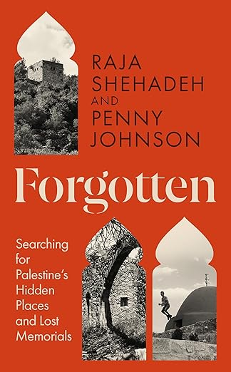**中文书名：《遗忘：找寻巴勒斯坦的隐秘之地和遗失的丰碑》**

**英文书名：FORGOTTEN: Searching for Palestine’s Hidden Places and Lost Memorials**

**作 者：Raja Shehadeh, Penny Johnson**

**出 版 社：Profile**

**代理公司：ANA/Sharon**

**页 数：240页**

**出版时间：2025年2月**

**代理地区：中国大陆、台湾**

**审读资料：电子稿**

**类 型：历史**

**内容简介：**

**这部作品由两位关注巴勒斯坦问题的著名作家和思想家所写，对人们的记忆和我们选择纪念的事物进行了深刻的思考。**

本书旨在寻找历史上巴勒斯坦（现在的以色列和巴勒斯坦被占领土）被隐藏或被忽视的纪念地和场所，以及它们可能会揭示的信息，这些信息与这片土地和生活在地中海和约旦河之间小块土地上的人们相关。

从古城遗址到纳比乌卡沙清真寺和古墓，著名作家、研究人员拉贾·舍哈德（Raja Shehadeh）和佩妮·约翰逊（Penny Johnson）提出了这样的问题：哪些地方已成为纪念场所？哪些地方还未被发现、被遗弃或抹去？原因何在？无论是站在高高的悬崖上俯瞰黎巴嫩，还是站在地球上海拔最低的死海，她们都在探索这片支离破碎的土地上失去的联系。

舍哈德和约翰逊通过挽歌般优美的散文，不仅探讨了以色列拒绝承认1948年阿以战争期间，巴勒斯坦人大规模流离失所的问题，还探讨了当今巴勒斯坦纪念活动的复杂历史。

----拉贾·舍哈德是世界顶尖作家之一，曾入围2023年美国国家图书奖（National Book Award）最终名单，并获得奥威尔奖。

----鉴于世界上发生的各种事件，现在比以往任何时候都更有必要了解巴以冲突的核心问题。

----2024年6月出版的《以色列惧怕巴勒斯坦什么》（*What does Israel Fear from Palestine*）在出版两个月内就售出了6500多册。

**作者简介：**

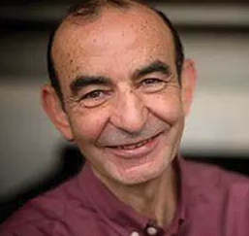**拉贾·舍哈德（Raja Shehadeh）**是巴勒斯坦的著名作家。作为一名律师和人权活动家，他著有《漫步巴勒斯坦》（*Palestine Walks*），该书曾获奥威尔奖（Orwell Prize）。

**佩妮·约翰逊（Penny Johnson）**是比尔泽特大学（Birzeit University）女性研究所（Institute of Women's Studies）的创始成员、《耶路撒冷季刊》（*Jerusalem Quarterly*）的特约编辑以及《冲突中的同伴》（*Companions in Conflict*）一书的作者。

**感谢您的阅读！**

**请将反馈信息发至：版权负责人**

**Email**：[**Rights@nurnberg.com.cn**](mailto:Rights@nurnberg.com.cn)

安德鲁·纳伯格联合国际有限公司北京代表处

北京市海淀区中关村大街甲59号中国人民大学文化大厦1705室, 邮编：100872

电话：010-82504106, 传真：010-82504200

公司网址：[http://www.nurnberg.com.cn](http://www.nurnberg.com.cn/)

书目下载：<http://www.nurnberg.com.cn/booklist_zh/list.aspx>

书讯浏览：<http://www.nurnberg.com.cn/book/book.aspx>

视频推荐：<http://www.nurnberg.com.cn/video/video.aspx>

豆瓣小站：<http://site.douban.com/110577/>

新浪微博：[安德鲁纳伯格公司的微博_微博 (weibo.com)](https://weibo.com/1877653117/profile?topnav=1&wvr=6)

微信订阅号：ANABJ2002

